OFÍCIO Nº. 169/2021/OP-LAP

Botucatu, 14 de dezembro de 2021.

Ao Senhor
Rodrigo Colauto Taborda
Secretário de Infraestrutura

Assunto: Manutenção de praça

Prezado Senhor,

Este Parlamentar constatou a falta de manutenção da Praça “José Marins” (Guanxuma), no Jardim Paraíso.

É necessário realizar a troca dos bancos existentes, reparos no piso de concreto e outras melhorias que incluem a limpeza e pintura do local (imagens anexas).

Considerando que referida área de lazer é muito frequentada por munícipes da região, solicito, realizar a manutenção da Praça “José Martins” (Guanxuma), na região do Jardim Paraíso.

Atenciosamente,

Vereador LUIZ AURÉLIO PAGANI (LELO PAGANI)
PSDB

Parte integrante do Ofício nº. 169/2021/OP-LAP

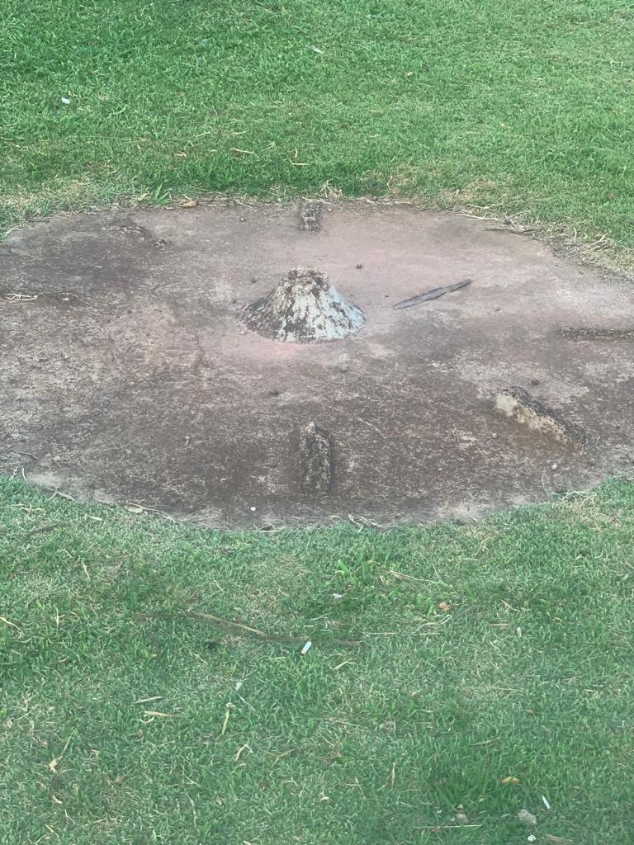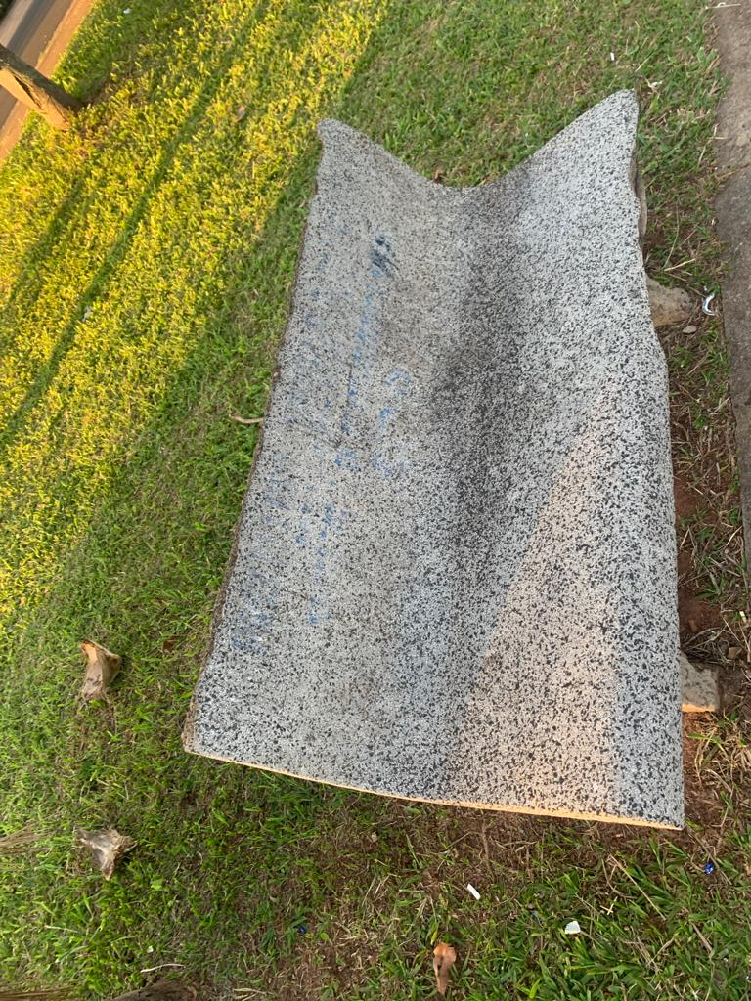

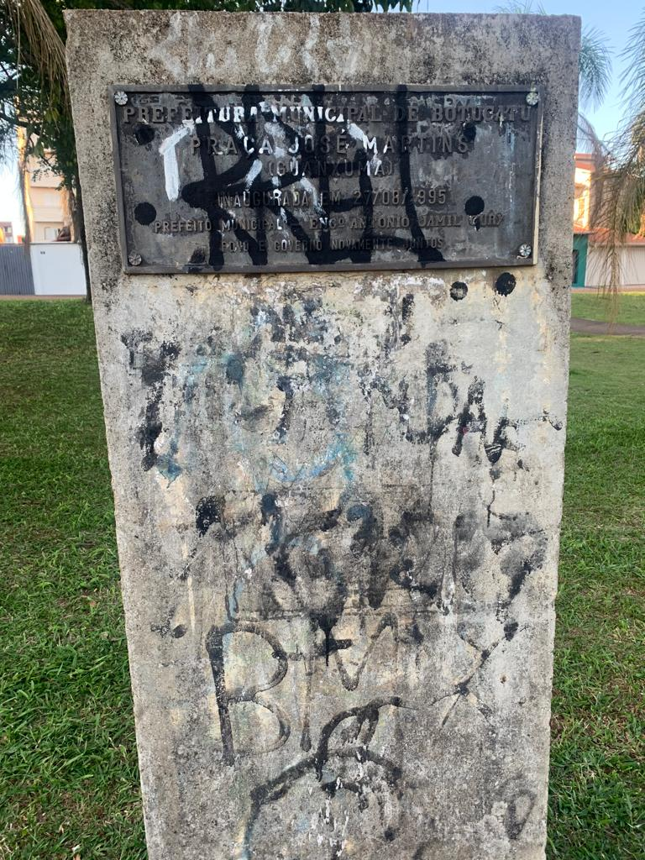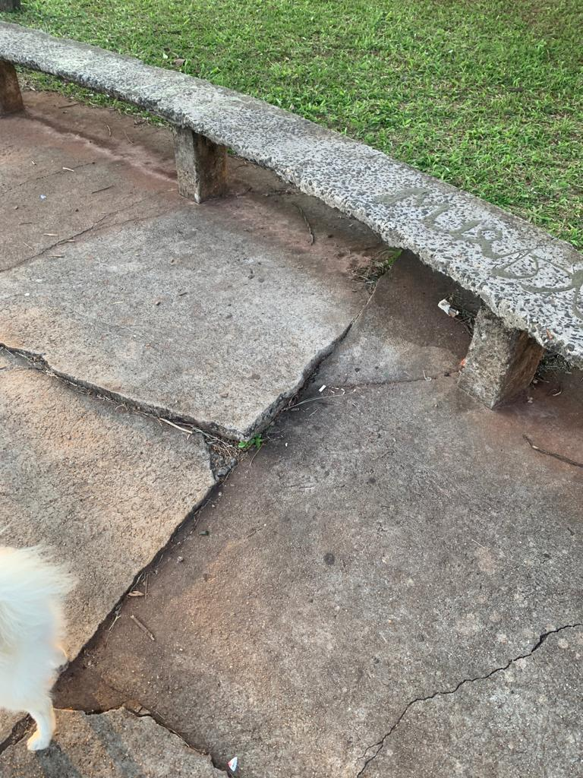

Parte integrante do Ofício nº. 169/2021/OP-LAP

